МИНОБРНАУКИ РОССИИ

Федеральное государственное бюджетное

образовательное учреждение высшего образования

«ЧЕРЕПОВЕЦКИЙ ГОСУДАРСТВЕННЫЙ УНИВЕРСИТЕТ»

Институт Информационных Технологий

Кафедра МПО ЭВМ

Дисциплина «Программирование графики и цифровая обработка изображений»

Зачетная работа

«Создание сложной сцены»

Выполнил:

студент группы 1ПИб-02-3оп-22

Маркелов Сергей Александрович

Проверил:

Табунов Павел Александрович

Череповец, 2024 год

Оглавление

1. Задание на лабораторную работу 3

2. Ход работы 4

3. Результат 22

4. Контрольные вопросы 23

Вывод 29

# Задание на лабораторную работу

Используя различные источники в сети Интернет, учебники, статьи и гайды, сделайте сложную сцену или модель используя любое средство создания графики.

# Ход работы

1. Добавляем плоскость – она будет основой сцены (рис. 1).

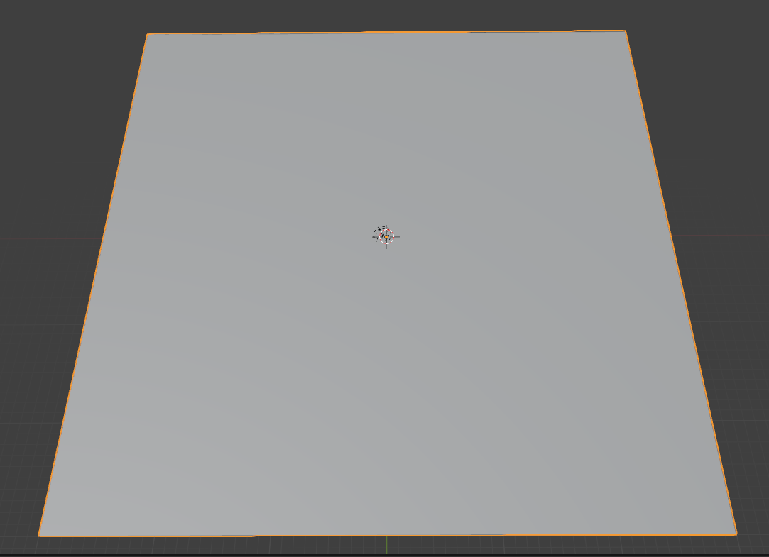

Рис. 1. Основа сцены

1. Добавляем еще 3 плоскости – дороги (рис. 2).

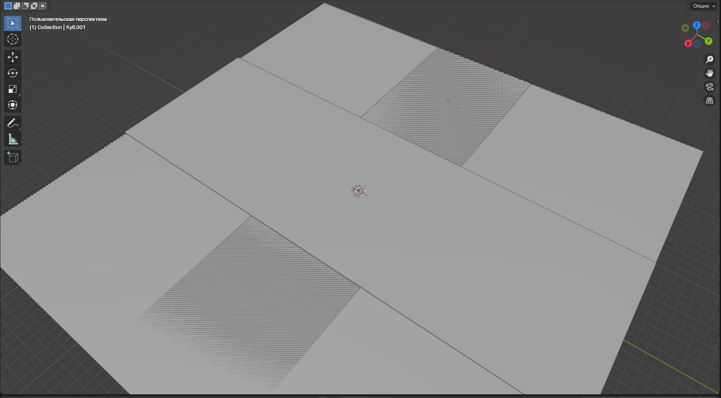

Рис. 2. Дороги

1. Накладываем на дороги текстуру асфальта (рис. 3).

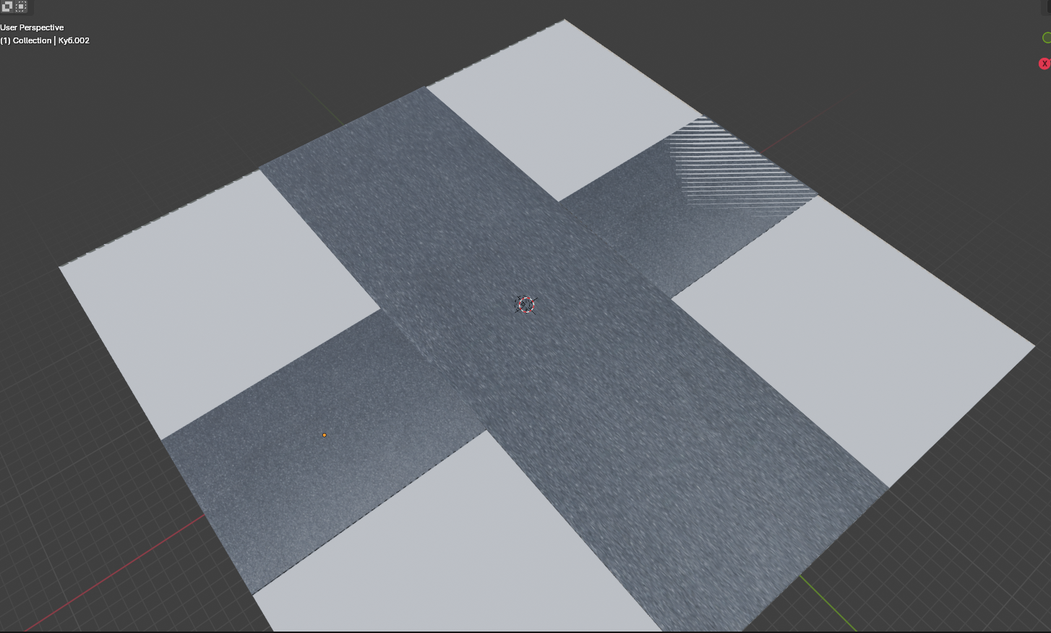

Рис. 3. Текстура асфальта

1. С помощью плоскостей наносим пешеходные переходы (рис. 4).

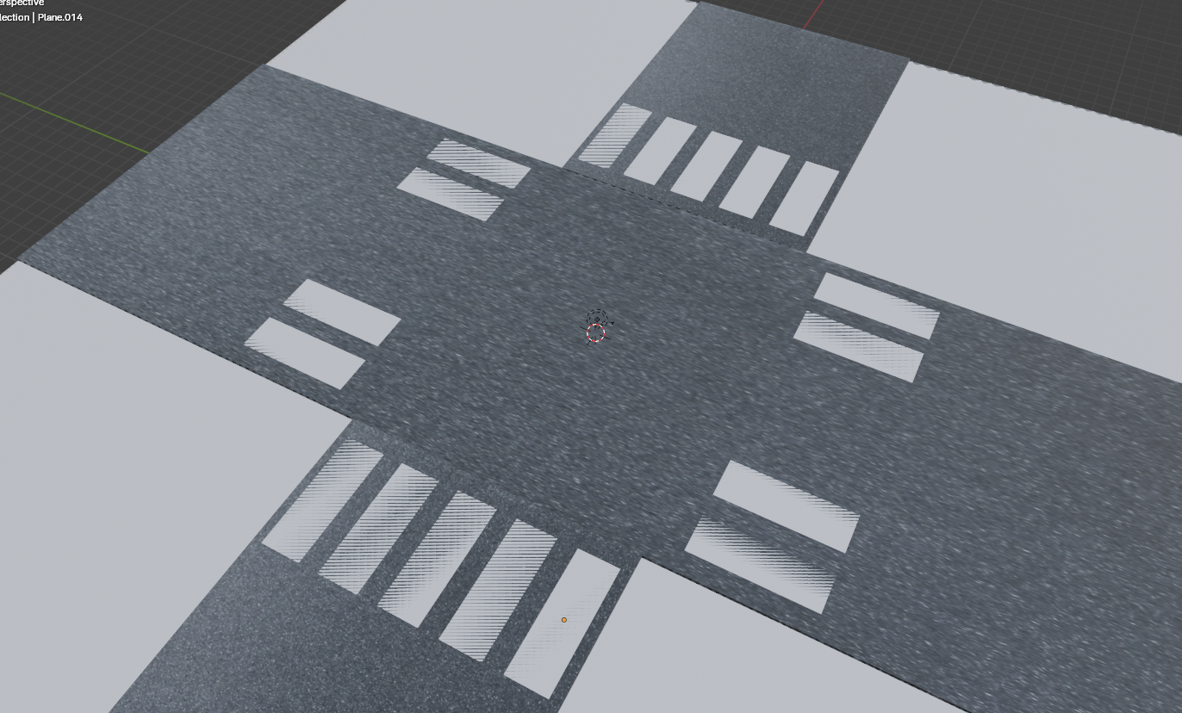

Рис. 4. Пешеходные переходы

1. Наносим остальную разметку: двойные сплошные, стоп-линии и т. д. (рис. 5).

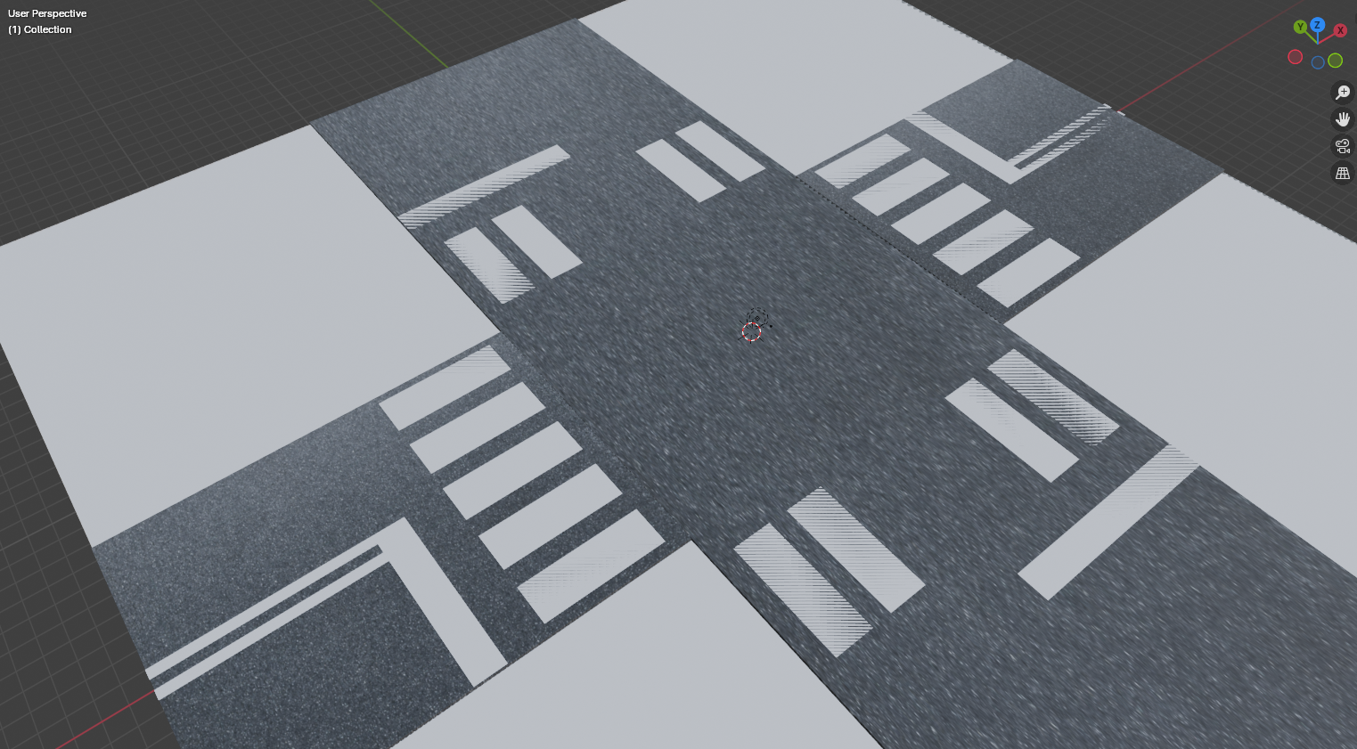

Рис. 5. Дорожная разметка

1. С помощью кубов добавляем трамвайные рельсы (рис. 6).

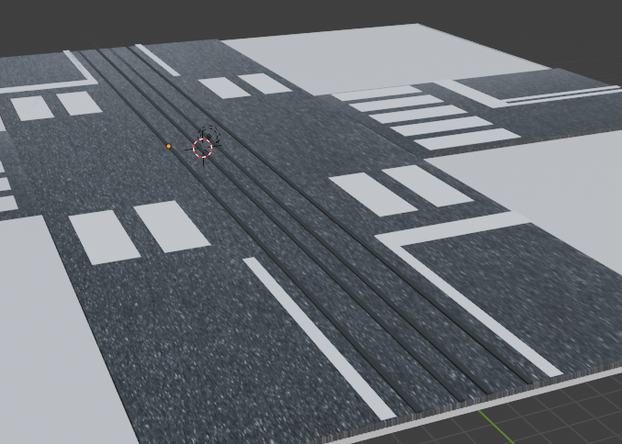

Рис. 6. Трамвайные рельсы

1. Добавляем столбы (рис. 7).

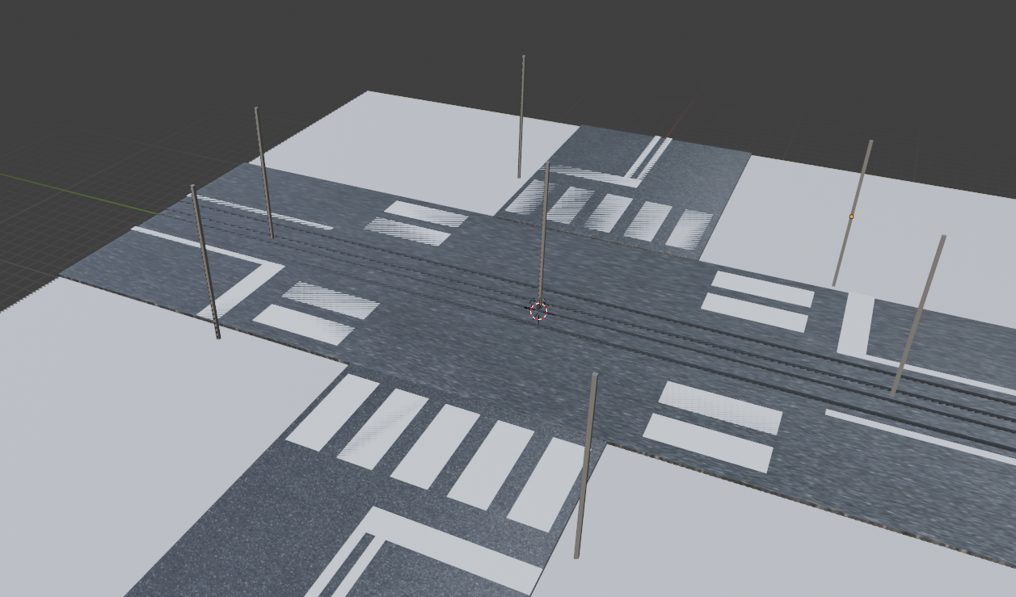

Рис. 7. Столбы

1. Добавляем провода над трамвайными линиями (рис. 8).

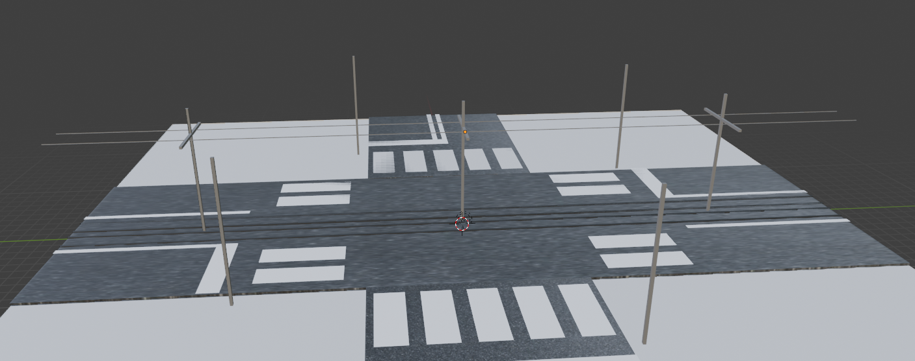

Рис. 8. Провода

1. С помощью кубов и цилиндров создаем светофоры (рис. 9).

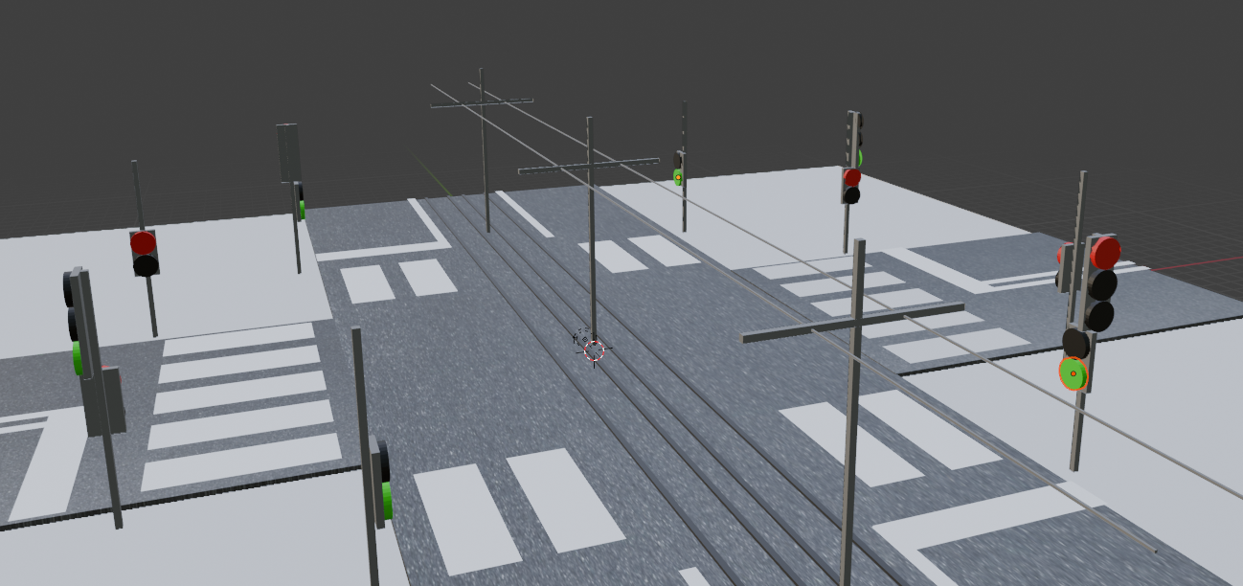

Рис. 9. Светофоры

1. С помощью кубов создаем дома (рис. 10).

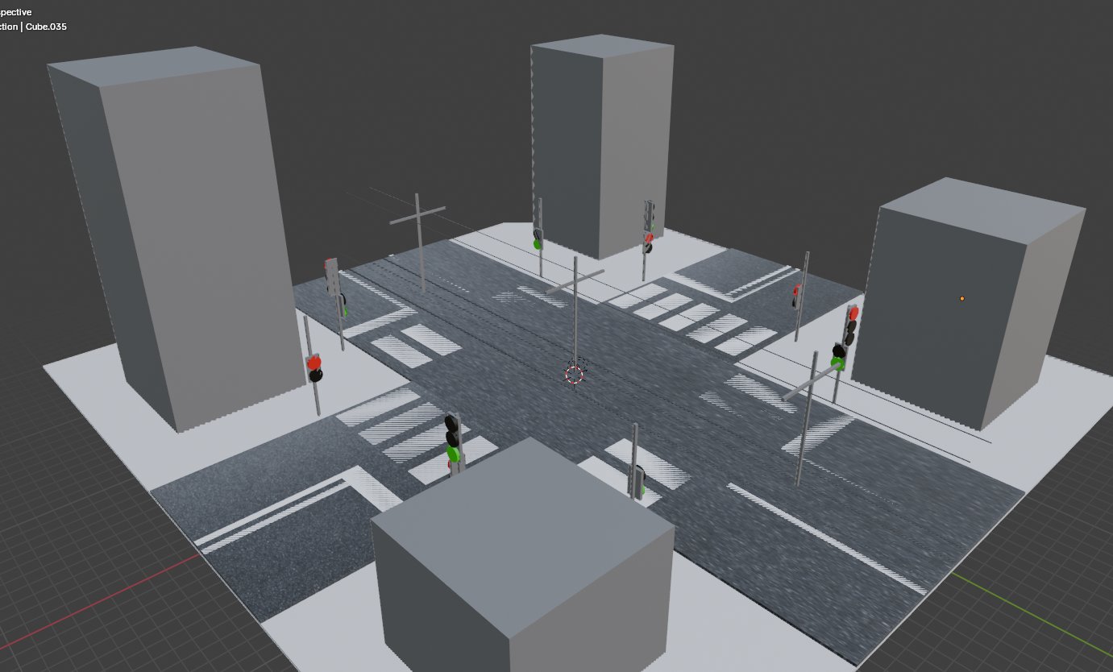

Рис. 10. Дома

1. Наносим на дома текстуры (рис. 11).

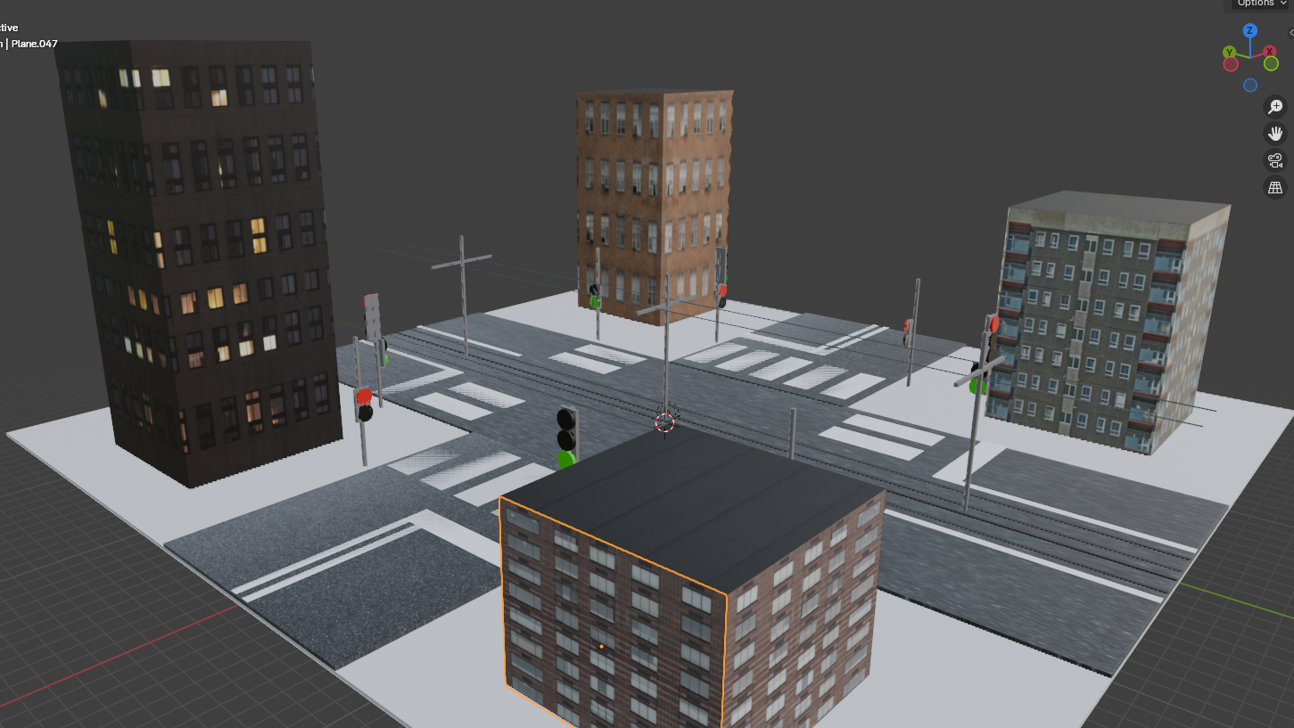

Рис. 11. Текстуры домов

1. Наносим на основание сцены текстуру газона (рис. 12).

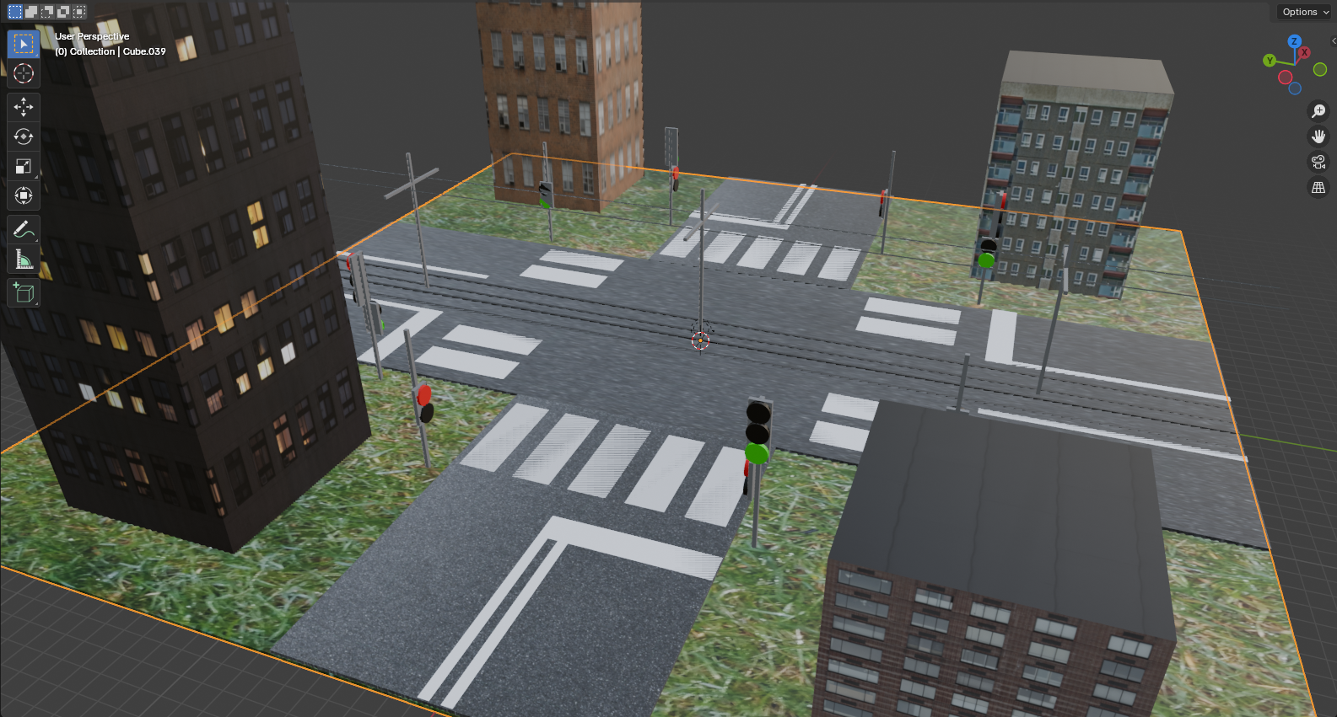

Рис. 12. Газон

1. Добавляем фоновый рисунок (рис. 13).

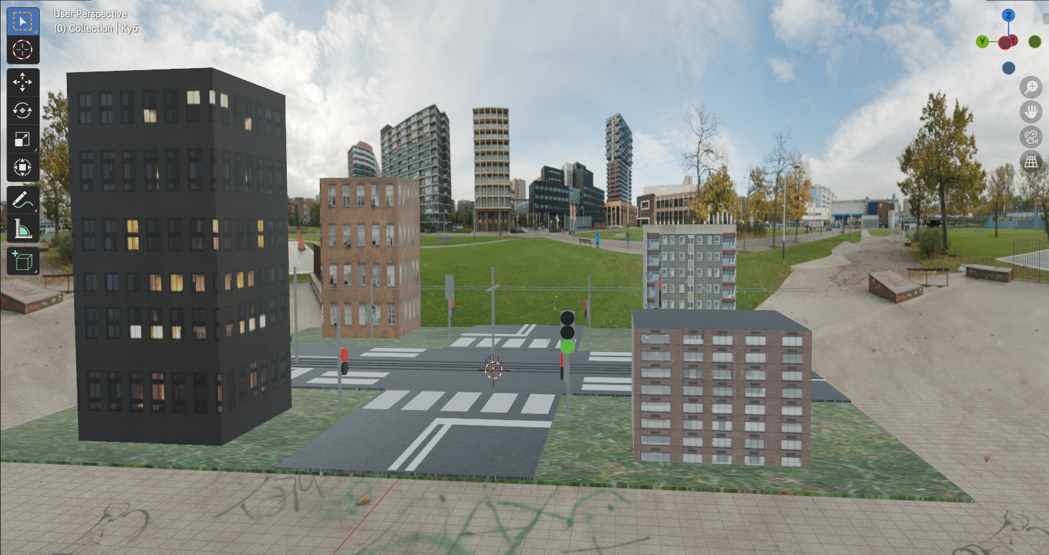

Рис. 13. Фон

1. Добавляем знаки пешеходного перехода (рис. 14).

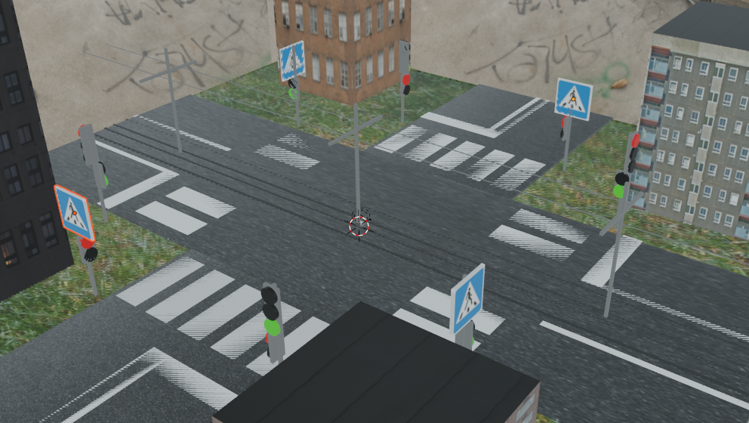

Рис. 14. Дорожные знаки

1. Добавляем пешеходные дорожки (рис. 15).

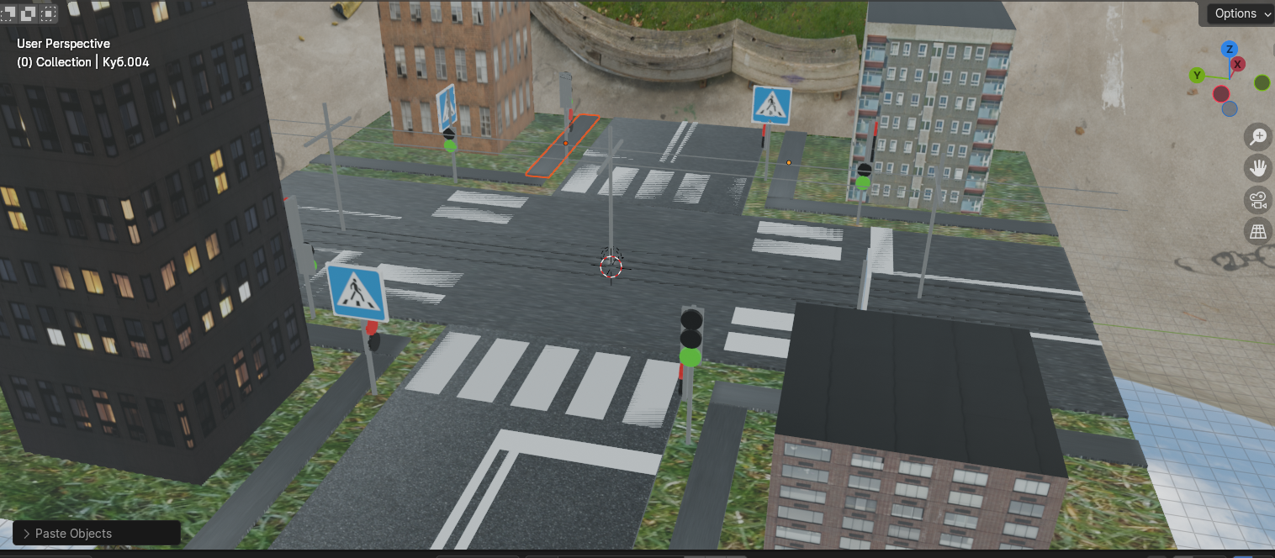

Рис. 15. Пешеходные дорожки

# Результат

Результат лабораторной работы представлен на рис. 16.

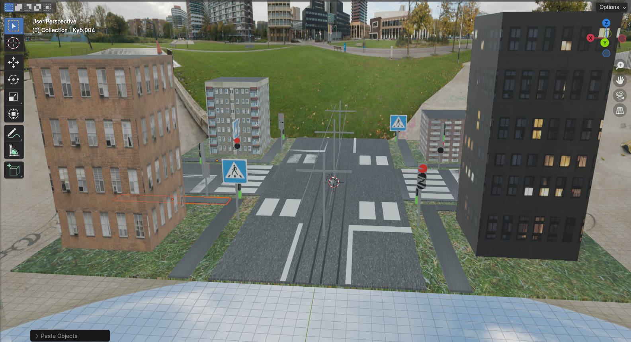

Рис. 16. Перекресток

# Вывод

В ходе выполнения зачетной работы была создана сложная сцена с применением программы Blender.

Был создан перекресток, светофоры, трамвайные линии, пешеходные переходы и другая разметка, дома, знаки, пешеходные дорожки.